Actividades Apoyo Complementario
Psicóloga PIE
Nombre de los Estudiantes |  | Curso: 1° año A
Nombre de los Estudiantes |  | Fecha: Semana 15  13 al 17 de julio
O.A.(s): | Reforzar una autoestima positiva
Psicóloga | Jessie Romero Henríquez
Apoderado y estudiante: Esperando que se encuentren bien, le recuerdo que las guías las vamos a revisar, por ello es importante que las guarde, también las pueden enviar por foto a mi correo institucional, de esta manera estaremos más conectados. Si no pueden imprimir realiza las actividades en un cuaderno. Un abrazo y a cuidarse mucho.
ACTIVIDAD 1 Flor de la Autoestima
¿QUÉ ES LA AUTOESTIMA?
“Es la capacidad que tiene una persona para valorarse, respetarse y aceptarse a sí misma tal y como es. Podría definirse también como el conjunto de actitudes y pensamientos que una persona tiene sobre sí mismo”
Vamos a trabajar en construir una flor, en cada pétalo escribir una cualidad tuya, algo positivo, puedes solicitar ayuda y construirla junto a un familiar que te conozca bien. Luego la pegas en la siguiente hoja. ¡Piensa que esa planta eres tú!
MATERIALES
Vas a necesitar:
- Cartulina o papel de colores, lo que tu tengas
- Goma Eva
- Tijeras, pegamento, lápices
- Imaginación y muchas ganas

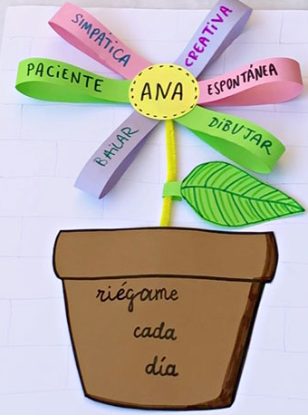 ¡¡¡ESPERO LA FOTO DE TU TRABAJO!!!
Te dejo mi correo jessie.romero@colegio-patriciomekis.cl por cualquier duda.
Miguel

Flor de la Autoestima

